**ARTESANATO NA ESCOLA**

Ellen Montinelli¹

**RESUMO:** No presente trabalho relata-se a execução do projeto ARTESANATO NA ESCOLA, na Escola Municipal Dom Aquino, município de Tapurah/MT, o qual foi elaborado com a finalidade de estimular a coordenação motora, criatividade, responsabilidade e disciplina, além de proporcionar aos alunos a possibilidade de auxílio na renda familiar dos alunos do 6° ano do Ensino Fundamental. Através deste trabalho, os alunos realizaram alguns trabalhos manuais, utilizando a técnica do bordado em vagonite. O primeiro trabalho executado pelos alunos, respeitado o ritmo de trabalho de cada um, com o intuito de presentear as próprias mães, em vista da proximidade da data comemorativa do Dia das Mães. Cada aluno se responsabilizou e executou a confecção e entrega de uma toalha de rosto bordada por ele mesmo para sua mãe, despertando nelas o interesse por trabalhos artesanais, pois viram aí, uma possibilidade de complementação de renda.

**Palavras-chave:** artesanato, escola, renda familiar

1 Professora da Física, Química, Matemática, Arte e Biologia, Escola Estadual Cândido Portinari e Escola Municipal Dom Aquino, Tapurah/MT, [montinelli@hotmail.com](mailto:montinelli@hotmail.com).

**INTRODUÇAO**

A arte tem um poder expressivo de representar idéias através de linguagens particulares, como a literatura, a dança, a música, o teatro, a arquitetura, a fotografia, o desenho, a pintura entre outras formas expressivas que a arte assume em nosso dia a dia.  
 A arte faz com que o ser humano possa conhecer um pouco da sua história, dos processos criativos de cada uma das linguagens artísticas, o significado de novas formas de utilizá-la, sempre se aprimorando no decorrer dos anos.

Ensinar arte na escola torna-se importante para o desenvolvimento cognitivo dos alunos, pois o conhecimento em arte amplia as possibilidades de compreensão do conhecimento em arte, amplia a possibilidade de compreensão do mundo e colabora para um melhor entendimento dos conteúdos relacionados a outras áreas do conhecimento, tais como matemática, língua, história e geografia.

A Lei de Diretrizes e Bases da Educação nacional (Lei nº 9.394/96), no artigo 26, inciso 2º, dispõe que “o ensino da arte constituirá componente curricular obrigatório, nos diversos níveis da educação básica, de forma a promover o desenvolvimento cultural dos alunos.

Os Parâmetros Curriculares (PCN,1997) dão à área de arte uma grande abrangência, propondo quatro modalidades artísticas:  
1ª - Artes visuais: com maior amplitude que artes plásticas, englobando artes gráficas, vídeo, cinema, fotografia e as novas tecnologias, como arte em computador.  
2º-Música  
3º-Teatro  
4º - Dança, que é demarcada como uma modalidade específica.

O artesanato é uma técnica manual utilizada para produzir objetos feitos a partir de matéria-prima natural. Normalmente, os artesanatos são fabricados por famílias, dentro de sua própria casa ou em uma pequena oficina. Tal técnica é praticada desde o período antigo, denominado Neolítico, quando poliam pedras para fabricar armas e objetos de caça e pesca, cerâmica para guardar alimentos e tecelagem para fabricar redes, roupas e colchas. A partir da Revolução Industrial, que iniciou na Inglaterra, o artesanato foi fortemente desvalorizado, deixou de ser tão importante, já que neste período capitalista o trabalho foi dividido colocando determinadas pessoas para realizarem funções específicas, essas deixaram de participar de todo o processo de fabricação. Além disso, os artesãos eram submetidos à péssimas condições de trabalho e baixa remuneração. Este processo de divisão de trabalho recebeu o nome de linha de montagem. Hoje, o artesanato voltou a ter prestígio e importância. Continua a buscar elementos naturais para desenvolver suas peças originadas do barro, couro, pedra, folhas e ramos secos entre outros. Em todas as regiões é possível encontrar artesanatos diversificados originados a partir da natureza típica do local e de técnicas específicas. O artesanato é reconhecido em áreas como a de bijuterias, bordados, cerâmica, vidro, gesso, mosaicos, pinturas, velas, sabonetes, saches, caixas variadas, reciclagem, patchwork, metais, brinquedos, arranjos, apliques, além de várias técnicas distintas utilizadas para a fabricação de peças.

**METODOLOGIA**

A expressão artística permite ao aluno apreender o universo visível que o rodeia, seja ele, na sua essência, natural ou criado pelo Homem. Permite, no meio dos tecidos sociais, a compreensão do patrimônio artístico e cultural, a percepção estética, a abordagem conceptual dos artistas, o desabrochar da sensibilidade. O aluno deve ser capaz de reconhecer e utilizar o ponto, a linha, a forma, as cores, a composição, o espaço, os materiais, a textura, a perspectiva, o ritmo, a selecionar e utilizar diferentes materiais e ferramentas, segundo as necessidades, além de organizar-se para executar uma tarefa.

O público atendido pela Unidade Escolar é caracterizado, em parte, por alunos dos quais muitos participam de programas sociais, vindos exclusivamente da zona rural da cidade e que dependem do transporte coletivo, já que se trata da única escola rural nesta região.

**RESULTADOS E DISCUSSÕES**

O projeto em andamento na Escola Municipal Dom Aquino, propiciou aos envolvidos melhor compreensão e visualização de que aquilo que é abordado em sala de aula pode ser facilmente utilizado/aplicado em seu dia-a-dia, inclusive gerando renda para si e sua família. Apesar de relativamente simples, todos os trabalhos foram concluídos com êxito, e puderam ser entregues conforme pretendido inicialmente, às mães, para que pudessem ser utilizados e apreciados por seus familiares. As mães, que a partir de então viram uma possibilidade de geração de renda, se interessaram e buscaram aprender a técnica de bordado, complementando assim, as condições financeiras da família e melhorando a qualidade de vida de todos os envolvidos.

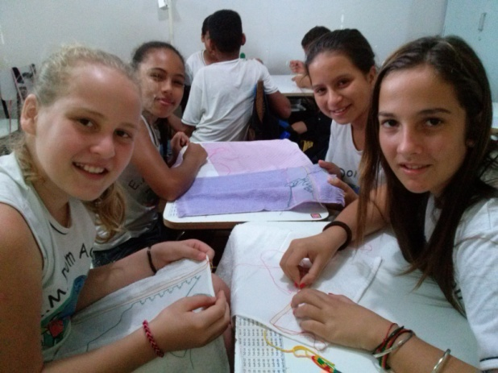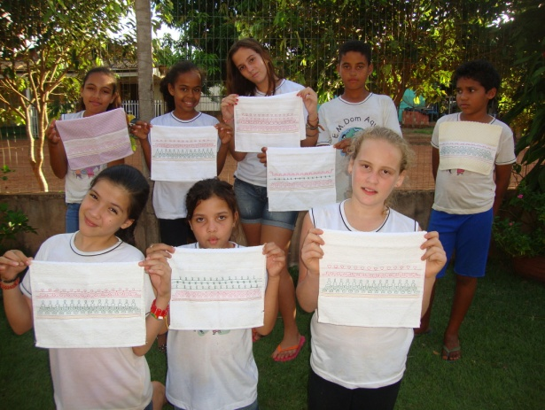

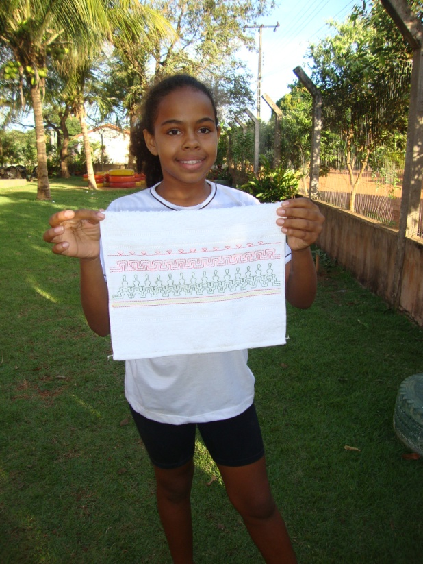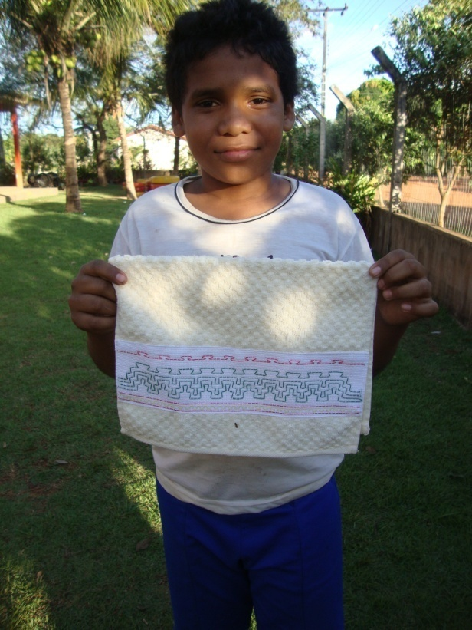

**CONSIDERAÇÕES FINAIS**

As oficinas de artesanato executadas alunos são replicáveis em qualquer outro espaço, tanto que, vários deles acabaram por ensinar aos outros familiares a bordar, passando assim a tornar a prática uma fonte de renda.

**REFERÊNCIAS**

[**http://tiacrisamoremeducar.blogspot.com.br/2010/02/artes-na-escola-projeto-para-o-ensino.html**](http://tiacrisamoremeducar.blogspot.com.br/2010/02/artes-na-escola-projeto-para-o-ensino.html)

[**http://www.projetocrescer.org.br/listar.php?id=8**](http://www.projetocrescer.org.br/listar.php?id=8)

Manual do Programa Comunidade Escola.

INSTITUTO BRASILEIRO DE GEOGRAFIA E ESTATÍSTICA. Dados estatísticos de 2010. Disponível no site: http://www.ibge.gov.br/home. Acesso em: 07de jul.2011

FAJARDO, E.; CALAGE, E.; JOPPERT, G. **Fios e fibras.** Rio de Janeiro: Editora Senac, 2002.